Classe:  Groupe: | Nom/Prénom : | Date
Activité: 3-1 | 4ième : CONFORT ET DOMOTIQUE

Problématique: Par quoi et comment est commandé et programmé un système d'éclairage automatique de couloir?
Ce que j'apprends:
Représentation fonctionnelle:
  - Décrire sous forme schématique, le fonctionnement de l’objet technique.
  - Associer à chaque bloc fonctionnel les composants réalisant une fonction.

Travail à réaliser:
1/ Visionne la vidéo
2/Décris ce qui se passe:
…Une personne arrive dans un couloir, elle est détectée par un capteur et la lumière s'allume.
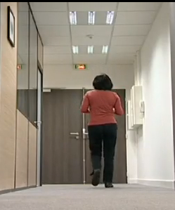
3/Sur l'image de la vidéo ci-dessous, entoure et nomme les éléments du système.
Lampes

Capteur de mouvement
Armoire de Commande

4/Pour chaque élément, indique sa fonction d'usage ( A quoi sert-il?)
Éléments ( solutions techniques) | Fonction d'usage
Capteur de mouvement | Détecter une présence
Armoire de commande | Piloter le système
Lampes | Éclairer

4/ Que pourrait-on ajouter pour encore améliorer la gestion de l'éclairage ?
Un capteur de luminosité

5/ Sur un poste informatique, ouvre le fichier « schéma fonctionnel couloir »sous XXXXXXXXXXXX, enregistre -le sous : XXXXXXXXXXX;
Complète le schéma en fonction des différentes fonctions et des composants qui assurent ces fonctions.

